**Практическое занятие №1. Организация работы с правовыми информационными системами.**

Правовая ИС рассматривается как система информации, предполагающая анализ информационных процессов в области права. В качестве основных ее частей выделяют: систему сбора, обработки, хранения и выдачи нормативно-правовой информации и присущие социально-правовой деятельности отношения. Правовая ИС рассматривается как система информационно-правовой деятельности государственных органов и как механизм обработки правовых данных.

Правовая ИС включает в себя информацию, содержащуюся:

а) в правовых актах высших и местных органов власти и управления;

б) в ведомственных правовых актах, судебных, арбитражных и других правоприменительных документах;

в) в различного рода справочных материалах о юридических документах;

г) в статистических сведениях о праве;

д) в научно-правовых исследованиях, проведенных на основе анализа правовых актов;

е) в приказах и распоряжениях должностных лиц учреждении, предприятий и организации, актах нотариальных органов.

В настоящее время среди информационно-поисковых справочных и консультационных юридических систем наиболее популярными являются справочно-поисковые системы (СПС) «Гарант», «КонсультантПлюс», «Кодекс», «Законодательство».

1. Правовые акты высших и местных органов власти и управления

Нормативные акты РФ <http://pravo.minjust.ru/> с данного сайта можно перейти на сайты других ведомств

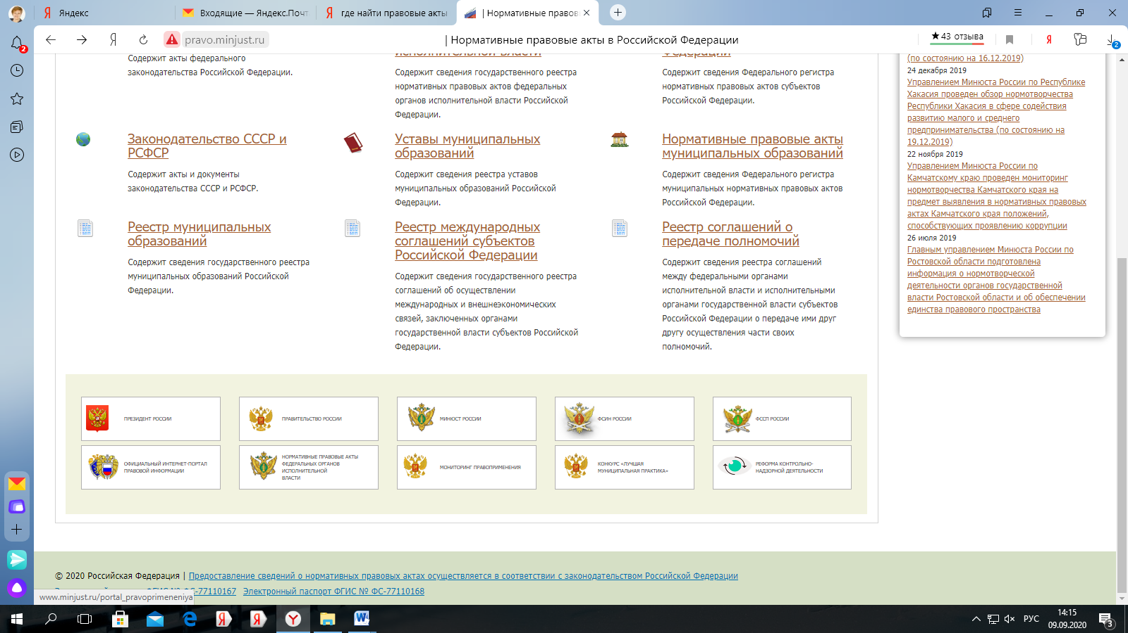

Задание найти страницу Администрации президента <http://www.kremlin.ru/>

1. справочные материалы о юридических документах – Справочно-правовая система «КонсультантПлюс» : [www.consultant.ru](http://www.consultant.ru)

задание найти Конституцию РФ, Гражданский и Уголовный кодексы РФ

1. Финансовые документы - Электронный ресурс Банка России.- Режим доступа: [www.cbr.ru](http://www.cbr.ru)

Задание найти данные о ставке рефинансирования на сентябрь 2020 г.